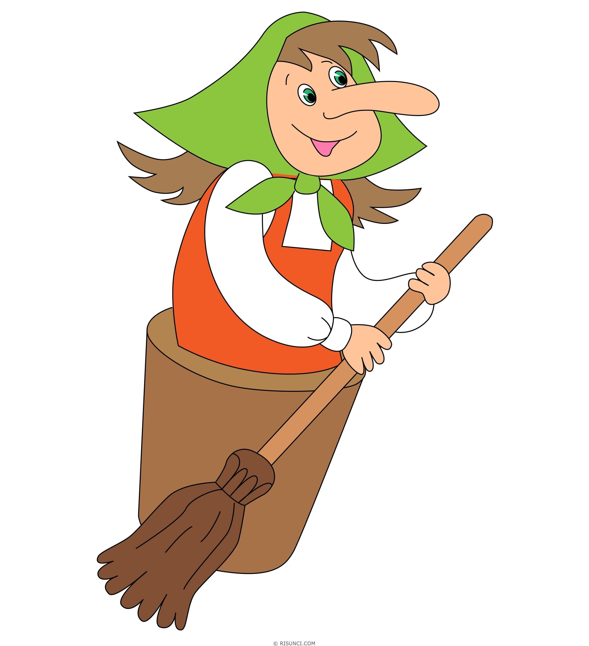
Бабушка Яга приглашает всех встретить осень !
с 5 сентября 2023г.
Наш адрес: Ярославская обл.,Первомайский р-н,с. Кукобой, ул.Советская, д.33. Тел:8(48549) 3-13-05, +79622069175,
с 9.00-17.00 (понедельник – выходной)
Сайт в Интернете: babajaga76.ru
E-mail:kuk.starina76@mail.ru
ПРИНИМАЕМ ТОЛЬКО ПО ПРЕДВАРИТЕЛЬНОЙ ЗАЯВКЕ.
«Там на неведомых дорожках…»
В чаще густой, среди ягод и мхов,
Где - строго по правилам детских стихов -
Людская давно не ступала нога,
Живёт очень добрая Баба-Яга.
Осень на пороге у неё стоит
И гостей желанных в Кукобой манит!
Приезжайте же скорей – вместе встретить осень будет веселей!
Очень коротко о главном:
- В некотором царстве, в кукобойском государстве путешествие ваше по сказке начнётся с экскурсии к Спасскому храму с. Кукобой – неповторимому чуду из чудес земли Ярославской;
- Далее вас ждёт встреча с любимыми героями сказок и самые захватывающие игры и потехи, а именно: сказка приведёт вас к Чайной Бабушки Яги, где посетите музей под открытым небом и музей Сказки, а Марья-Искусница, на все руки мастерица да Дуняша-помощница расскажут вам обо всех музейных жителях… Помощницы Бабушки Яги удивят своим гостеприимством – «Хлебом да солью», да пирогами кукобойскими. Ни одно сказочное приключение не обходится без Шишка, ведь теперь он не просто Домовой, а самый настоящий «хозяин Медной горы», приезжайте и сами убедитесь!
Здесь вам предстоит побывать и окунуться в волшебную атмосферу мира доброй сказки.

- Далее самых дружелюбных и любознательных гостей ждёт в гости Сказочный медведь, именно поэтому, стёжки-дорожки приведут вас в Медвежий угол к Михайло Потапычу, он увлечёт своих гостей народными играми, а также проведёт мастер-класс по сбору мёда.
- Скоро ли сказка сказывается, а ваше путешествие продолжится на Кудыкиной горе, где «русским духом и не пахнет». Добрая и весёлая Бабушка Яга и озорная Кикимора покажут вам «диво-дивное, да чудо-чудное» - накатают добрых молодцев да красных девиц на супер-мётлах с турбо-ускорением, а также с ними вы освоите технику вождения ступы да так, что «ни вздумать, ни взгадать, ни в сказке сказать».
Вам доведётся «остановить коня на скаку» лично, в горящую избу, конечно, заходить не будем, но все вместе весело зажжём на сказочном танцполе у Бабушки Яги, она покажет самый настоящий мастер-класс «Улётные танцы»!
Не обойдётся осенний праздник без бального танца, ведь его преподаст педагог высшего пилотажа - Кикимора.
- Далее «идти туда не знаю куда» вам не придётся, потому, как в завершение программы обязательно посетите святой источник, называемый в народе «Святым ключиком», где течёт «живая вода», существует поверье – если окропить живой водой то, что болит, то обязательно боль пройдёт, только когда не знаем! Так же существует ещё одно поверье – если посетить сувенирную лавку Бабушки Яги, то обязательно приобретёте кусочек кукобойской сказки и увезёте её домой!

Время заездов в 10-00, в 12-30, в 15-00,
Программа тура 2,5 часа.
Стоимость тура :
При группе до 20 человек – 21200 руб.,
при группе от (21+2) – 1060руб/чел.,
При группе от (40+2) – 1020 руб/чел.
Для детских домов и интернатов скидка 20%.

